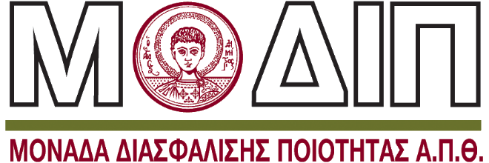

Τμήμα
Choose an item.

Πρόγραμμα Μεταπτυχιακών Σπουδών
«ΟΝΟΜΑΣΙΑ»

A9
Περιγράμματα Μαθημάτων
Στην ελληνική και στη γλώσσα που προσφέρεται το ΠΜΣ
(σύμφωνα με το υπόδειγμα της ΕΘΑΑΕ)

ΗΗ/Ιανουάριος / 2024

Οδηγίες:
Η Γραμματεία πρέπει να δημιουργήσει το Νέο ΠΜΣ στο σύστημα της Ηλεκτρονικής Γραμματείας (με Μαθήματα, Τάξεις κοκ), να χρεωθούν τα μαθήματα στους διδάσκοντες και ακολούθως εκείνοι να συμπληρώσουν τα Περιγράμματα μαθημάτων και διπλωματικής εργασίας (σύμφωνα με το υπόδειγμα της ΕΘΑΑΕ) στο πληροφοριακό σύστημα της ΜΟΔΙΠ (στα ελληνικά και στα αγγλικά) και να εξαχθούν σε ένα ενιαίο αρχείο .pdf με αρίθμηση σελίδων. Το αρχείο πρέπει να περιλαμβάνει Πίνακα Περιεχομένων των μαθημάτων ανά εξάμηνο σπουδών, με αριθμό σελίδας κάθε περιγράμματος.
Το Νέο Πρόγραμμα θα μπορεί να δημοσιοποιηθεί («Μη Ενεργό») αφού πιστοποιηθεί.
Για διευκρινίσεις τεχνικής φύσεως μπορείτε να απευθυνθείτε στην Τεχνική Υποστήριξη της ΜΟΔΙΠ (9-8574).

Επικουρικά:
Περιγράμματα Μαθημάτων
Oδηγίες για τη συμπλήρωση των Μ1
Υπόδειγμα Μ1 για τη Διπλωματική Εργασία
Οδηγίες για τη διατύπωση των μαθησιακών αποτελεσμάτων
Για διευκόλυνσή σας μπορεί ο Διευθυντής του ΠΜΣ να ζητήσει «Δικαιώματα επεξεργασίας» για κάποιο άλλο μέλος του Τμήματος αποστέλλοντας σχετικό αίτημα στη διεύθυνση modip@auth.gr, με ταυτόχρονη κοινοποίηση του αιτήματος στον Πρόεδρο και το Συντονιστή ΟΜΕΑ του Τμήματος.

Οδηγίες εξαγωγής Μ1

Παρακαλείσθε να διαγράψετε τις οδηγίες από το υποβαλλόμενο Παράρτημα.

